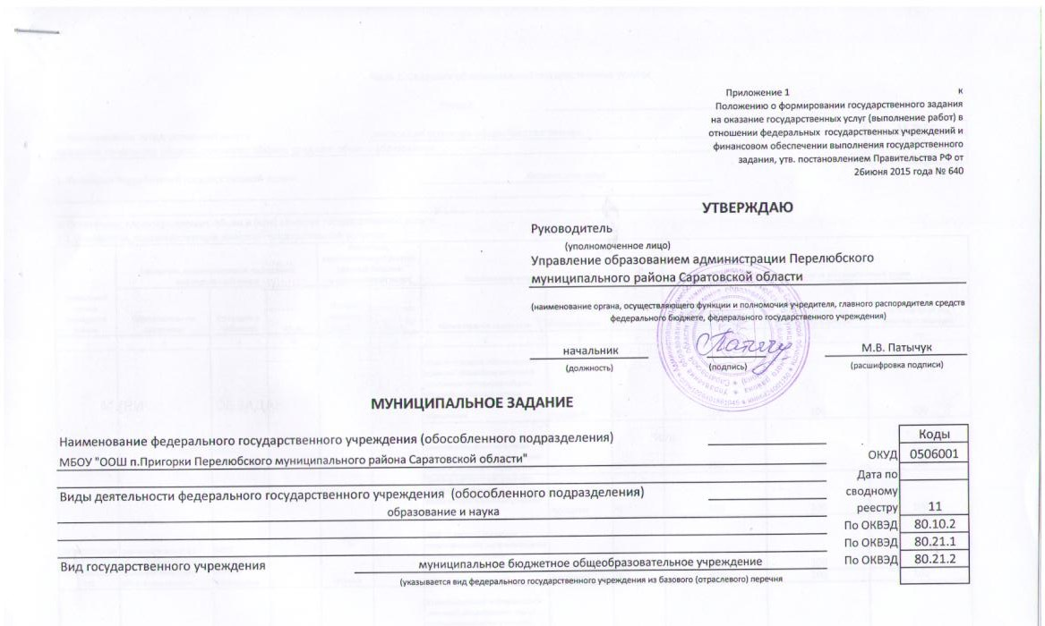

Часть1. Сведения об оказанных государственных услугах

Раздел _____________________________________________________________
11.791.0
11.787.0

- Наименовании государственной услуги реализация основных общеобразовательных
11.794.0
программ начального общего, основного общего, среднего общего образования
- Категории потребителей государственной услуги физические лица
- Показатели, характеризующие объем и (или)качество государственной услуги:
  - Показатели, характеризующие качество государственной услуги:

Уникальный номер реестровой записи | Показатель, характеризующий содержание государственной услуги |  |  | Показатель, характеризующий условия (формы) оказания государственный услуги |  | Показатель качества государственной услуги |  |  | Значение показателя качества государственной услуги
 | Образовательные программы | Стандарты и требования | И т.д. | Условия оказания услуги | И т.д | Наименование показателя | Единица изменения по ОКЕИ |  | 2018 год (очередной) финансовый год | 2019 год (1-ый год планового периода) | 2020 год (2-ой год планового периода)
 |  |  |  |  |  |  | наименование | код
1 | 2 | 3 | 4 | 5 | 6 | 7 | 8 | 9 | 10 | 11 | 12
63634000013289  72401117910001  01000101000101  101 | Реализация основных  Общеобразовательных программ основного  Общего образования | ФГОС  Основного общего образования |  | очная |  | Уровень основания обучающихся основной общеобразовательной  программы начального общего образования завершение первого уровня общего образования | Процент | % | 100 | 100 | 100
 |  |  |  |  |  | Полнота реализации основной общеобразовательной программы начального общего образования | Процент | % | 100 | 100 | 100
 |  |  |  |  |  | Уровень соответствие учебного плана ОО требованием федерального учебного плана | Процент | % | 100 | 100 | 100
 |  |  |  |  |  | Доля родителей (законных представителей) удовлетворенных условиями и качеством предоставляемой услуги | Процент | % | 100 | 100 | 100
 |  |  |  |  |  | Охват горячим питанием | процент | % | 100 | 100 | 100
63634000013289  72301117910003  01000101004101  101 | Реализация основных общеобразовательных программ основного общего образования | ФГОС  Основного  Общего образования |  | очная |  | Уровень освоения обучающимися основной общеобразовательной программы основного общего образования по завершении второго уровня общего образования | Процент | % | 100 | 100 | 100
 |  |  |  |  |  | Полнота реализации основной общеобразовательной программы основного общего образования | процент | % | 100 | 100 | 100
 |  |  |  |  |  | Уровень соответствия учебного плана ОО требованиям федерального базисного учебного плана | Процент | % | 100 | 100 | 100
 |  |  |  |  |  | Доля родителей (законных представителей), удовлетворённых  условиями и качеством предоставляемой услуги | Процент | % | 100 | 100 | 100
 |  |  |  |  |  | Охват горячим питанием | Процент | % | 100 | 100 | 100
63634000011289  72401127940003  01000101001101  102 | Реализация основных общеобразовательных программ среднего общего образования | ФГОС  Среднего общего образования |  | очная |  | Уровень освоения обучающимися  Основной общеобразовательной программы среднего общего образования по завершению обучения на третьем уровне общего образования | Процент | % | 0 | 0 | 0
 |  |  |  |  |  | Полнота реализации основной общеобразовательной программы среднего общего образования | Процент | % | 0 | 0 | 0
 |  |  |  |  |  | Уровень соответствия учебного плана ОО требованиям федерального базисного учебного  Плана | процент | % | 0 | 0 | 0
 |  |  |  |  |  | Доля родителей (законных представителей), удовлетворённых  Условиями и качеством предоставляемой услуги | процент | % | 0 | 0 | 0
 |  |  |  |  |  | Охват горячим питанием | процент | % | 100 | 100 | 100

допустимые (возможные) отклонения от установленных показателей качества государственной услуги, в пределах которых государственное задание считается выполненным (процентов) 3%

  - Показатели, характеризующие объем государственной услуги:
Уникальный номер реестровой записи | Показатель, характеризующий содержание государственной услуги |  |  | Показатель, характеризующий условия (формы) оказания государственный услуги |  | Показатель качества муниципальной услуги |  |  | Значение показателя качества муниципальной услуги |  |  | Среднегодовой размер платы (цена, тариф)
 | Образовательные программы | Стандарты и требования | и т.д. | Условия оказания услуги | и т.д. | Наименование показателя |  |  | 2018 год (очередной) плановый год | 2019 год (1-ый год планового периода) | 2020 год (2-ой год планового периода) | 2018 год (очередной) плановый год | 2019 год (1-ый год планового периода) | 2020 год (2-ой год планового периода)
 |  |  |  |  |  |  | Наименование | Код
1 | 2 | 3 | 4 | 5 | 6 | 7 | 8 | 9 | 10 | 11 | 12 | 13 | 14 | 15
 | Основная общеобразовательная программа начального общего образования | ФГОС начального общего образования |  | очная |  | Число учащихся | человек |  | 14 | 13 | 9
 | Основная общеобразовательная программа основного общего образования | ФГОС основного общего образования |  | очная |  | Число учащихся | человек |  | 15 | 13 | 20
 | Основная общеобразовательная программа среднего общего образования | ФГОС среднего общего образования |  | очная |  | Число учащихся | человек |  | 0 | 0 | 0

допустимые (возможные) отклонения от установленных показателей качества государственной услуги, в пределах которых государственное задание считается выполненным (процентов) 3%

- Нормативные правовые акты, устанавливающие размер платы (цену, тариф) либо порядок ее (его)установления:
Нормативный правовой акт
Вид | Принявший орган | Дата | Номер | Наименование

5. Порядок оказание государственной услуги

5.1 Нормативные акты, регулирующие порядок оказания государственной услуги:

Закон РФ № 273-ФЗ от 29.12.2012 г «Об оказании в Российской Федерации»__________________________________________________________________
Санитарно-эпидемиологические требования к условиям и организации обучения в общеобразовательных учреждениях (СанПиН 2.4.2.2821-10
ФГОС начального общего образования, ФГОС основного общего образования, ФГОС среднего общего образования,
Конвенция о правах ребенка
Локальные нормативные акты школы

5.2. порядок информирования потенциальных потребителей государственной услуги:

Способ информации | Состав размещённой информаций | Частота обновления информации
Информационный стенд | Учредительные документы, информация о ЕГЭ, ГИА; расписание уроков, кружков, секций, памятки по безопасности, инструкции, объявления | По мере необходимости, но не реже чем 1 раз в неделю
Школьный сайт | Общие сведения об организации, кадровый состав,  Учредительные документы, локальные акты, программы, вакантные места, сведенья о материально-технической базе, расписание занятий, новости школьной жизни, предписание проверяющих органов и т. д. | 1 раз в 10 дней
Электронный дневник | Информация об успеваемости и посещаемости, домашние задания | ежедневно
СМИ | Достижения школьной жизни, объявления | По мере необходимости

Часть 2. Сведения о выполняемых работах

Раздел_______________________________________________________
Уникальный номер по базовому (отраслевому перечню)
- Наименование государственной услуги__________________________________________________________
____________________________________________________________________________________________
- Категории потребителей государственной услуги__________________________________________________
____________________________________________________________________________________________
____________________________________________________________________________________________
- Показатели, характеризующие объем и (или) качество государственной услуги:
3.1.показатели, характеризующие качество государственной услуги (3):

Уникальный номер реестровой записи | Показатель, характеризующий содержание работы(по справочникам) |  |  | Показатель, характеризующий условия (формы) выполнения работы (по справочникам) |  | Показатель качества работы |  |  | Значение показателя качества работы
 |  |  |  | Справочник форм (условия оказания услуги) | и т.д. | Наименование показателя | Единица измерения по ОКЕИ |  | 2017 год (очередной) финансовый год |  | 2018 год (1-ый год планового периода) |  | 2019 год (2-ой год планового периода)
 |  |  |  |  |  |  | наименование | код
1 | 2 | 3 | 4 | 5 | 6 | 7 | 8 | 9 | 10 |  | 11 |  | 12

допустимые (возможные) отклонения от установленных показателей качества государственной услуги, в пределах которых государственное задание считается выполненным (процентов) 3%
  - Показатели, характеризующие объем государственной услуги:

Уникальный номер реестровой записи | Показатель, характеризующий содержание работы (по справочникам) |  |  | Показатель, характеризующий условия (формы) выполнения работы (по справочникам) |  | Показатель качества муниципальной услуги |  |  | Показатель объема работы |  |  | Значение показателя объема работы
 | Образовательные программы | Стандарты и требования | и т.д. | Условия оказания услуги | и т.д. | Наименование показателя |  |  | 2017 год (очередной) плановый год | 2018 год (1-ый год планового периода) | 2019 год (2-ой год планового периода) | 2017 год (очередной) плановый год | 2018 год (1-ый год планового периода) | 2019 год (2-ой год планового периода)
 |  |  |  |  |  |  | Наименование | Код
1 | 2 | 3 | 4 | 5 | 6 | 7 | 8 | 9 | 10 | 11 | 12 | 13 | 14 | 15

допустимые (возможные) отклонения от установленных показателей качества государственной услуги, в пределах которых государственное задание считается выполненным (процентов) 3%
- Нормативные правовые акты, устанавливающие размер платы (цену, тариф) либо порядок ее (его) установления

Нормативный правовой акт
Вид | Принявший орган | Дата | Номер | Наименование

5. Порядок оказание государственной услуги

5.1 Нормативные акты, регулирующие порядок оказания государственной услуги:
________________________________________________________________________________________________________________________________________________________________________________________________________________________________________________________________________________________________________________________________________________________________________________________________________________________________________________________________________________________________________________________________________________

5.2 Подарок информирования потенциальных потребителей государственной услуги:

Способ информирования | Состав размещённой информации | Частота обновления информации
1 | 2 | 3

Часть 3. Прочие сведения о государственном задании (6)

- Основание для досрочного прекращения выполнения государственного задания:
реорганизация или ликвидация образовательной организации («Закон об образовании в Российской Федерации» от 21.12.2012 №273 – ФЗ , ст .22 ,п.10,11,12,14);(« Закон «Об образовании в Российской Федерации» от 21.12.2012 №273 – ФЗ , ст .22. п.10,11,12,14); - исключение муниципальной услуги (работы) из реестра муниципальных работ ;
-иные случаи, когда учреждение не обеспечивает выполнения задания или имеются основания предполагать , что задание не будет выполнено в полном объёме.
________________________________________________________________________________________________________________________________________________________________________________________________________________________________________________________________________
- Иная информация, необходимая для выполнения контроля за выполнением государственного задания__________________________________
___________________________________________________________________________________________________________________________________________________________________________________________________________________________________________________________
- Порядок контроля за выполнением государственного задания

Форма контроля | Периодичность | Федеральные органы исполнительной власти,  Осуществляющие контроль за выполнением государственного задания
1 | 2 | 3
Предварительная | ежеквартально до 20 числа месяца, следующего за отчётным кварталом | Управление образованием  Перелюбского муниципального района
Отчёт об исполнении муниципального задания | 1 раз в год | Управление образованием Перелюбского муниципального района
Выездная проверка | В соответствии с планом графиком | Управления образованием Перелюбского района, Министерство образования Саратовской области
Камеральная проверка | по мере поступления отчётности | Управления образования Перелюбского муниципального района

4.Требования к отчётности о выполнении государственного задания

4.1 Периодичность представления отчетов о выполнении задания: ежегодно

4.2 Сроки предоставления отчетов о выполнении государственного задания: до 15.01 года следующего за отчетным

4.3 Иные требования к отчету выполнении государственного задания: размещение на сайте ОУ http:/prigorki2009.jkis.ru/

5.Иные показатели, связанные с выполнением государственного задания(7)_______________________________________________________________
__________________________________________________________________________________________________________________________________

